Проектная документация ИС библиотеки   
“Общие сведения о проекте”

Информационная системы приёма читателей.

Общее положение:

Цели проекта:

- Обрести популярность среди читателей.

- Прийти к постоянному потоку клиентов.

Задачи проекта:

- Найти людей, которые хорошо проанализируют спросы читателей

- Найти хороших специалистов (желательно с опытом работы)

- Найти хорошее рекламное агентство

Расчёт заработной платы зависит от качества проделанной работы за месяц

МРОТ в нашей компании составляет 25000 рублей, так же трудолюбивым сотрудникам у нас полагаются премии в размере 5000 рублей и 1000 рублей за каждый отработанный лишний день. Так же в нашей компании оплачивается отпуск в размере 80% от и больничный в размере 400 рублей в день.

Шрифт темы: Times new roman

Номер контракта: 7647180

Заказчиком является федеральная компания “ООО ДРОФА”

Адрес заказчика: город Москва 450011 Ул. Менделеева 123

Разработчиком системы является ИП “Байгильдин”

Адрес разработчика: ул. Байгильдина 3/2 кв. 12

– Государственный контракт №12-54 от 06.19.2021 года на выполнение работ по выполнению первого этапа работ по созданию Единой автоматизированной системы учета кадров всех государственных предприятий "Книги";

– Федеральный закон от 19 июля 2021 г. N 555-ФЗ «Управление государственными кадрами»;

– Постановление Правительства РФ от 10 января 2021 г. N 11.11 «О федеральной целевой программе "Электронные кадры (2021-2022 года)»;

– Концепция информатизации федерального агентства "ООО Мир книги" на 2021-2022 года.

Плановый срок начала работ по созданию Единой автоматизированной системы учета кадров всех государственных предприятий "ООО Мир книги" –6 июня 2021 года.

Плановый срок окончания работ по созданию Единой автоматизированной системы учета кадров всех государственных предприятий "ООО Мир книги" – 15 ноября 2021 года.

Источником финансирования является ИП “Фонд”

По контракту выплаты происходят каждую неделю в пятницу после 14:00.

Система передается в виде функционирующего комплекса на базе средств вычислительной техники Заказчика и Исполнителя в сроки, установленные Госконтрактом. Приемка системы осуществляется комиссией в составе уполномоченных представителей Заказчика и Исполнителя.

Порядок предъявления системы, ее испытаний и окончательной приемки определен в п.6 настоящего ЧТЗ. Совместно с предъявлением системы производится сдача разработанного Исполнителем комплекта документации согласно п.8 настоящего ЧТЗ.

При разработке автоматизированной системы и создании проектно-эксплуатационной документации Исполнитель должен руководствоваться требованиями следующих нормативных документов:

– ГОСТ 19.201-78. ТЕХНИЧЕСКОЕ ЗАДАНИЕ. ТРЕБОВАНИЯ К СОДЕРЖАНИЮ И ОФОРМЛЕНИЮ;

– ГОСТ 34.601-90. Комплекс стандартов на автоматизированные системы. Автоматизированные системы. Стадии создания;

– ГОСТ 34.201-89. Информационная технология. Комплекс стандартов на автоматизированные системы. Виды, комплексность и обозначение документов при создании автоматизированных систем;

– РД 50-34.698-90. Методические указания. Информационная технология. Комплекс стандартов на автоматизированные системы. Автоматизированные системы. Требования к содержанию документов.

- т.д.

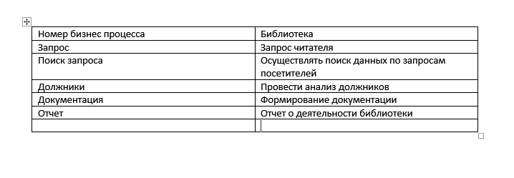

ПРИМЕР СОДЕРЖАНИЯ:

АИС «Книга» предназначена для комплексного информационно-аналитического обеспечения процессов федерального агентства "ООО Мир книги", в части исполнения следующих процессов:

- планирование структуры организаций, расписание рабочих процессов

- произведение расчета заработной платы;

- оперативного учета движения кадров;

- ведение административного документооборота по персоналу и учету труда, аттестации и определению потребностей (обучение, повышение квалификации) работников;

- рекрутинг персонала на вакантные должности;

- ведение архивов без ограничения сроков давности;

- публиковать открытую часть информации системы гражданам Российской Федерации.

АИС «Книга» предполагается использовать в Федеральном агентстве "ООО Мир книги", и в его территориальных органах, задействованных в исполнении вышеперечисленных процессов.

На сегодняшний день потребности читателей удовлетворяются абсолютным монополистом “Книжный”. Наша библиотека планирует обогнать конкурента по количеству сдаваемых книг в месяц. Это позволит получить определенные выплаты со стороны государства. Однако могут существовать следующие проблемы:

Незаинтересованность читателей, широкая известность библиотеки “Книжный” в кругах читателей и низкая известность нашей библиотеки.

Данный проект предусматривает развитие и популяризацию библиотеки для дальнейшего создания собственного издания

Из всего вышесказанного следует, что цель данного проекта — изучить механизмы пиара библиотеки.